新 书 推 荐

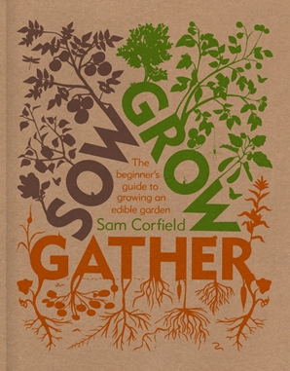
中文书名：《播种、生长、采摘》
英文书名：SOW GROW GATHER
作 者：Sam Corfield
出 版 社：Quadrille
代理公司：ANA/Connie
出版时间：2022年3月
代理地区：中国大陆、台湾
页 数：160页
审读资料：电子稿
类 型：时尚生活

内容简介：

无论你用于种植的空间有多小，绿手指山姆·科菲尔德（Sam Corfield，又名 "多毛园艺家"）都会向你展示种植你自己的可食用花园是多么简单。

本书涵盖了50多种根、芽、花、叶和水果，他将指导你完成播种、生长、采摘的三步法，同时提供有用的提示和窍门。在展示任何人都可以在家里轻松种植的美味蔬菜、水果和草药的同时，山姆还将向你介绍一些更不寻常的彩色蔬菜（如紫色胡萝卜、彩虹萝卜和黄瓜！），以展示自己种植是多么令人兴奋。

无论你有一个小花园、阳台还是窗台，《播种、生长、采摘》都将揭开种植过程的神秘面纱，解释有用的园艺设备，并揭示如何将不同的容器和花盆融入你空间的每个角落。通过精美的照片和关于哪些植物适合你的地块以及如何照顾它们的建议，你将在短时间内从蔬菜种植的初学者变成食用园艺的专家，并在这个过程中获得乐趣。

作者简介：

山姆·科菲尔德（Sam Corfield，又名 "多毛园艺家"）是一位有着丰富经验的园艺师、摄影师和蔬菜种植专家，居住在英格兰西南部的康沃尔。山姆曾在世界闻名的赫利根迷失花园工作和培训多年，现在他在Instagram上有大量的粉丝，他在那里与大家分享关于自己种植和自给自足的经验。他的工作使他为一家获奖的酒馆建造了一个大型厨房花园，管理一个五英亩的农场商店菜园，并蓄起了令人印象深刻的胡须。山姆喜欢种植更多不寻常的水果和蔬菜品种，这在你的当地商店或超市是找不到的，并鼓励他的粉丝用他独特、有趣和易懂的方法来做园艺。他目前正在翻修一个有着750年历史的磨坊，他希望在那里种植蔬菜，以度过许多快乐的时光。这是他的第一本书。目前，山姆正在与Netflix商谈一个节目......

内页插图：

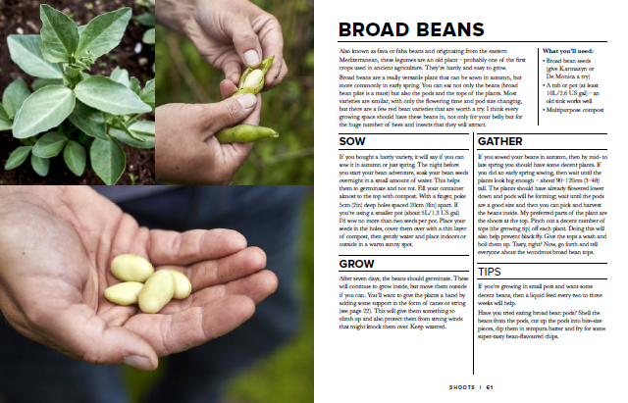
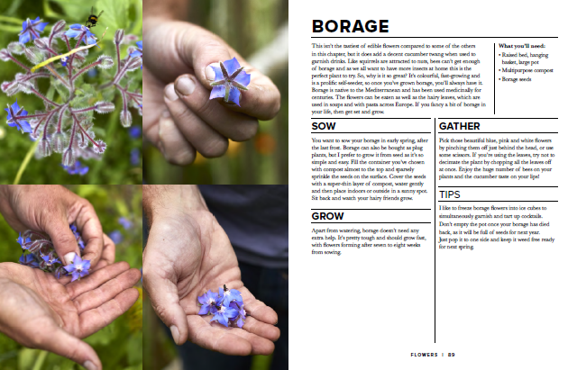

谢谢您的阅读！
请将回馈信息发至：萧涵糠(Connie Xiao)
安德鲁﹒纳伯格联合国际有限公司北京代表处
北京市海淀区中关村大街甲59号中国人民大学文化大厦1705室, 邮编：100872
电话：010-82449325
传真：010-82504200
Email: Connie@nurnberg.com.cn
网址：www.nurnberg.com.cn
微博：http://weibo.com/nurnberg
豆瓣小站：http://site.douban.com/110577/
微信订阅号：ANABJ2002


